Московский государственный технический университет им. Н.Э.Баумана

|  |  |  |
| --- | --- | --- |
| Защищено:  Большаков С.А./Аксенова М.В.  "__"_____________201**X** г. |  | Демонстрация ЛР:  Большаков С.А. /Аксенова М.В.  "__"_____________201 **X** г. |

**Отчет по лабораторной работе № Х по курсу**

**Системное программирование**

#### " ??????????????????? "

#### (есть ли дополнительные требования - ДА/НЕТ)

4

(количество листов)

Вариант № <**Номер Вар**>

|  |  |
| --- | --- |
| ИСПОЛНИТЕЛЬ: |  |
| студент группы **ИУ5-4?** | _____________________ |
|  | (подпись) |
| **Петров И.С.?** | "__"_____________201**X** г. |

Москва, МГТУ - 201**Х**

_____________________________________________________________________________________________

**СОДЕРЖАНИЕ**

1. Цель выполнения лабораторной работы № Х 3

2. Порядок и условия проведения работы № Х 3

3. Описание ошибок, возникших при отладке № Х 3

4. Блок-схема программы 3

5. Скриншот программы KH № XX в TD.exe 3

6. Текст программы на языке Ассемблера 3

7. Результаты работы программы 4

8. Выводы по ЛР № Х 4

# Цель выполнения лабораторной работы № Х

(Приводится цель выполнения работы из методических указаний).

# Порядок и условия проведения работы № Х

(Описывается последовательность шагов при выполнении ЛР. Эту информацию Вы сможете найти в методических указаниях к каждой конкретной ЛР).

# Описание ошибок, возникших при отладке № Х

(Приводится перечень ошибок, которые проявились при отладке командного файла:

|  |  |  |  |
| --- | --- | --- | --- |
| № п/п | Проявление ошибки | Причина ошибки | Способ устранения |
|  |  |  |  |
|  |  |  |  |

).

# Блок-схема программы

(Рисуется блок-схема программы командного файла. Можно использовать средства рисолвания MS Word, но предпочтительнее сделать вставку рисунка на MS Visio)

# Скриншот программы KH № XX в TD.exe

(Вставляется скриншот собственной программы ЛР № ХХ, в котором видна первая строка с комментарием: ФИО, Группа, Вариант, ЛР №)

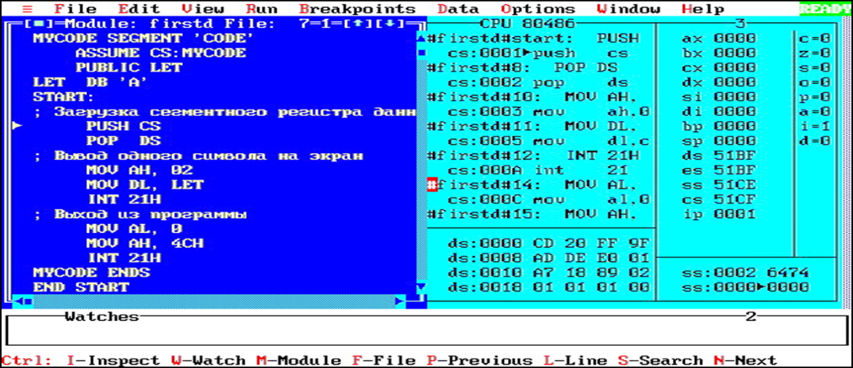

# Текст программы на языке Ассемблера

(Вставляется текст разработанной и отлаженной программы на языке командных файлов по своему варианту.)

# Результаты работы программы

(Вставляются результаты работы командного файла, выводимые в окно командной строки.)

# Выводы по ЛР № Х

(Формулируются выводы, которые были сформулированы при выполнении работы.)